慢性阻塞性肺疾病患者健康管理

一、服务对象

辖区内35岁及以上常住居民中慢性阻塞性肺疾病（简称慢阻肺病）患者。

二、服务内容

（一）建档

对辖区内慢阻肺病患者，已经有健康档案的，增加慢阻肺病随访服务相关内容；尚未建立健康档案的，应建立健康档案并记录慢阻肺病随访服务相关内容。

（二）首次随访

确诊为慢阻肺病的服务对象，进行首次随访时，需记录其吸烟史、用药情况、肺功能指标；若其近一年无肺功能检查结果，建议其在有条件的医疗机构进行肺功能检测，登记肺功能相关指标。首次随访应通过门诊或入户随访完成。

（三）随访评估和分类干预

对于确诊慢阻肺病的患者，每年至少提供4次随访，了解患者症状、用药情况和是否有急性加重情况等，相关信息应及时录入《慢性阻塞性肺疾病患者随访服务记录表》，具体随访内容如下：

1.随访患者是否有呼吸困难加重、喘息、胸闷、咳嗽加剧、痰量增加、痰液颜色和（或）粘度改变、发热，或出现全身不适、失眠、嗜睡、疲乏、抑郁、意识不清等症状，或出现口唇紫绀、外周水肿体征，或出现严重并发症如心律失常、心力衰竭等，对有急性加重症状的患者及时转诊到上级医院进一步诊治。对于转诊者，乡镇卫生院、村卫生室、社区卫生服务中心（站）应在2周内主动随访转诊情况，并填写《慢性阻塞性肺疾病患者主动随访服务记录表》，待患者病情稳定后继续原有常规随访。

2.若不需转诊，询问上次随访到此次随访期间患者慢性咳嗽、咳痰、呼吸困难、喘息或胸闷等呼吸系统症状发作及控制情况。

3.随访患者用药情况，评价患者用药依从性，指导患者正确使用吸入药物装置。

4.随访患者危险因素暴露情况。对于吸烟者要教育、督促戒烟。对于居住环境中使用生物燃料者，劝说其加强通风、改用清洁能源。对于仍有粉尘职业接触者，劝说其加强职业防护。

5.随访了解患者是否有慢阻肺病的合并症及共患疾病，包括心血管疾病、骨质疏松、焦虑抑郁、肺癌、感染、代谢综合征和糖尿病等。

6.如果患者长期家庭氧疗，随访患者每天氧疗时间、吸氧流量、有无不良反应。

7.随访时行脉搏氧饱和度（SpO2）检查；随访患者是否每年行肺功能检测，登记相关指标：一秒钟用力呼气容积（FEV1）、用力肺活量（FVC）及一秒率（FEV1/FVC）、FEV1占预计值百分比。建议慢阻肺病患者每年至少进行1次肺功能检测。

8.随访过程中发现患者有频繁急性加重、长期SpO2＜90%、现有药物无法维持症状稳定、药物不良反应难以控制、新发合并症或原有合并症加重等情况，及时建议并协助患者联系上级医院进行就诊，并记录患者病情变化及治疗调整情况。

（四）健康检查

慢阻肺病确诊患者，每年为其提供1次健康检查，可与随访相结合。内容包括体温、脉搏、呼吸、血压、SpO2、身高、体重、腰围、皮肤、浅表淋巴结、心脏、肺部、腹部等常规体格检查。具备条件的基层医疗卫生机构可提供1次肺功能检测。具体内容参照《居民健康档案服务规范》健康体检表。

三、分类随访服务流程

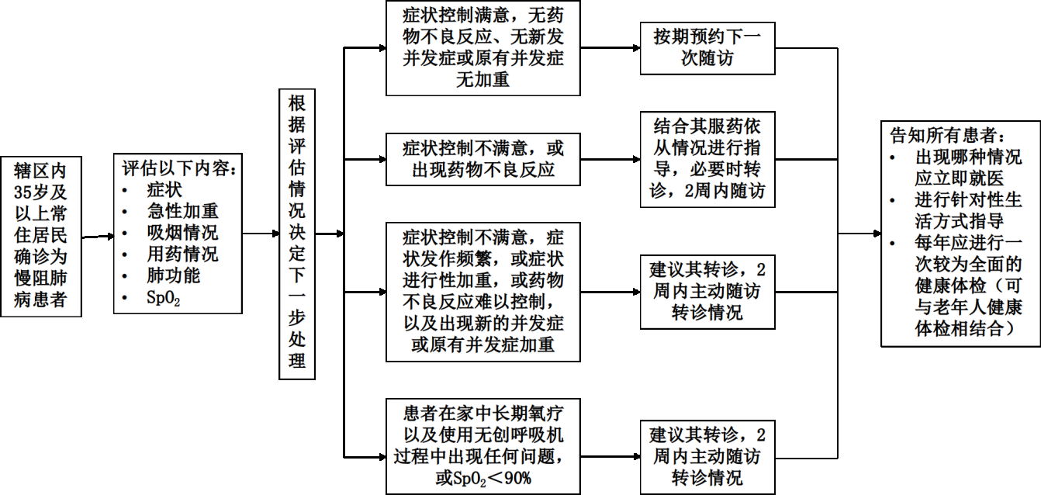四、服务要求

（一）慢阻肺病患者的健康服务由医生负责，应与门诊服务相结合，对未能按照健康服务要求接受随访的患者，乡镇卫生院、村卫生室、社区卫生服务中心（站）应主动与患者联系，保证健康服务的连续性。

（二）随访包括预约患者到门诊就诊、电话追踪和家庭访视等方式。可以利用小程序、应用软件（APP）等互联网信息技术，实现远程健康服务。

（三）各级卫生健康行政部门要统筹协调医疗卫生机构及时把重大公共卫生服务“慢性阻塞性肺疾病高危人群早期筛查与综合干预项目”、省市区县相关筛查工作发现的慢阻肺病患者以及门诊服务等途径确诊的慢阻肺病患者信息反馈至辖区的乡镇卫生院、村卫生室、社区卫生服务中心（站）进行建档登记，方便其掌握辖区内居民慢阻肺病的患病情况。

（四）发挥中医药在改善临床症状、提高生活质量、防治并发症中的特色和作用，积极应用中医药方法开展慢阻肺病患者健康服务。

（五）发挥膳食营养、运动等非药物措施在疾病早期的干预作用。

（六）开展家庭医生签约服务，加强宣传，告知服务内容，将更多的确诊患者及时纳入服务范围。

（七）每次提供服务后及时将相关信息录入患者健康档案。

五、法律法规和政策文件

《国家卫生健康委办公厅关于印发慢性阻塞性肺疾病患者健康服务规范（试行）的通知》（国卫办基层函〔2024〕336号）。

六、服务机构信息

辖区内各镇卫生院、社区卫生服务中心等项目实施机构。

服务时间：周一至周五，上午8点至18点。

七、举报投诉电话

区卫生健康委举报投诉电话：85895000